МИНИСТЕРСТВО СЕЛЬСКОГО ХОЗЯЙСТВА
РОССИЙСКОЙ ФЕДЕРАЦИИ

ДЕПАРТАМЕНТ НАУЧНО-ТЕХНОЛОГИЧЕСКОЙ ПОЛИТИКИ
И ОБРАЗОВАНИЯ

А Л Т А Й С К А Я
ГОСУДАРСТВЕННАЯ ЗОНАЛЬНАЯ МАШИНОИСПЫТАТЕЛЬНАЯ СТАНЦИЯ

ОТЧЕТ № 01-18-14 (5030232)
от 14 августа 2014 года
выполнения информационной услуги по результатам
периодических испытаний
сеялки прямого посева DМС-9000

с. Поспелиха, 2014год

С О Д Е Р Ж А Н И Е

Стр.
В В Е Д Е Н И Е 3
1 НАЗНАЧЕНИЕ МАШИНЫ 4
2 УСЛОВИЯ ИСПЫТАНИЙ И РЕЖИМЫ РАБОТЫ МАШИНЫ 5
3 РЕЗУЛЬТАТЫ ИСПЫТАНИЙ 6
3.1 Показатели назначения 6
3.2 Перечень несоответствий машины требованиям НД 8
4 ЗАКЛЮЧЕНИЕ ПО РЕЗУЛЬТАТАМ ИСПЫТАНИЙ 9
5 ВЫВОДЫ 10
Приложение А Оценка эффективности изменений, внесенных в конструкцию машины 11

В В Е Д Е Н И Е

Наименование машины | Сеялка прямого посева
Марка машины | DМС-9000
Заводской номер машины | 6021249
Год изготовления | 2013
Изготовитель | ЗАО "Евротехника", г. Самара
Сведения о сертификации | Нет сведений
Период проведения испытаний | 25.04 - 03.06.2014
Место проведения испытаний | КХ "Енисей" Новичихинского района  Алтайского края.

Испытания сеялки прямого посева DМС-9000 проведены на соответствие машины требованиям СТО АИСТ 1.12-2006, утвержденного исполнительным директором Ассоциации испытателей сельскохозяйственной техники М.Н. Хлепитько 24 апреля 2006г. по рабочей программе-методике, утвержденной директором ФГБУ "Алтайская МИС" Р.А. Дергачёвым 30 апреля 2014г.

1 НАЗНАЧЕНИЕ МАШИНЫ

Сеялка прямого посева DМС-9000 (Рисунки 1,2) предназначена для посева зерновых, зернобобовых культур и семян трав по стерне без предварительной обработки почвы и после предварительной минимальной обработки почвы с возможностью одновременного внесения удобрений.
Агрегатируется с тракторами класса 5.
Перечень изменений заводом изготовителем не представлен, в процессе испытаний изменения не вносились.
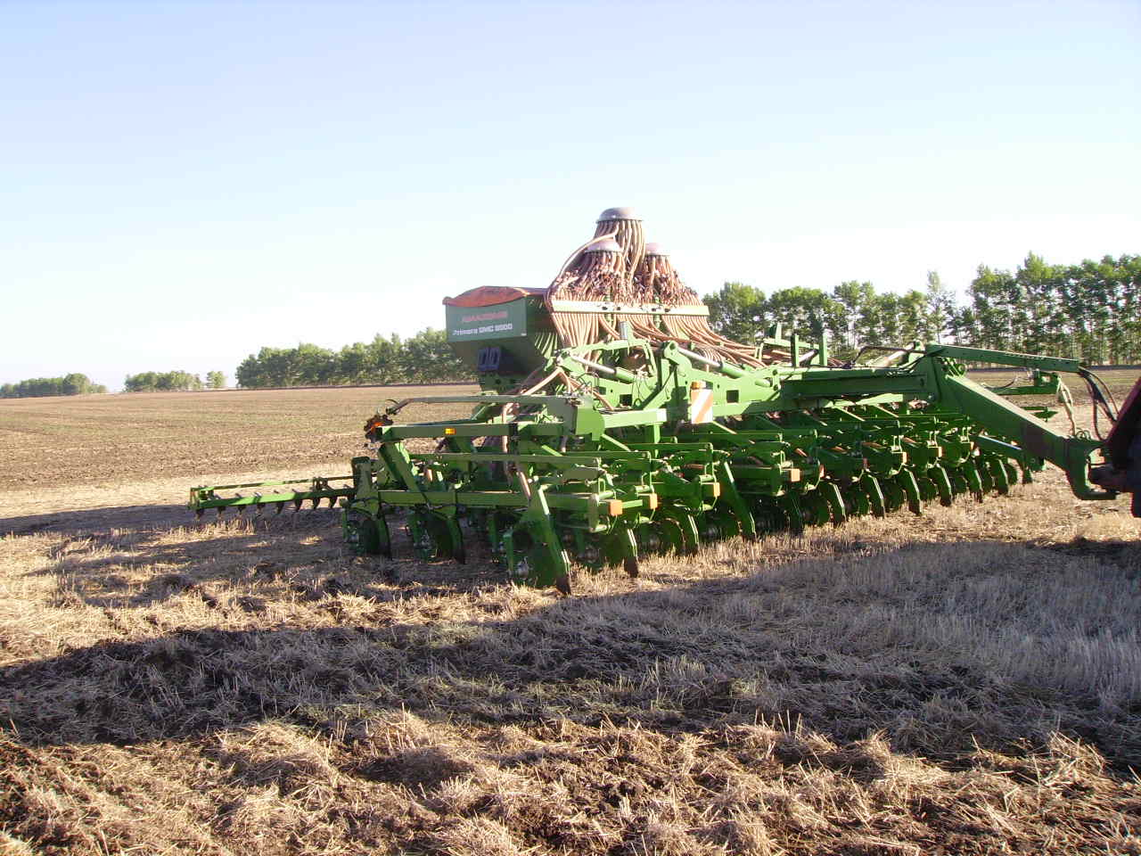
Рисунок 1 - Общий сеялки прямого посева DМС-9000
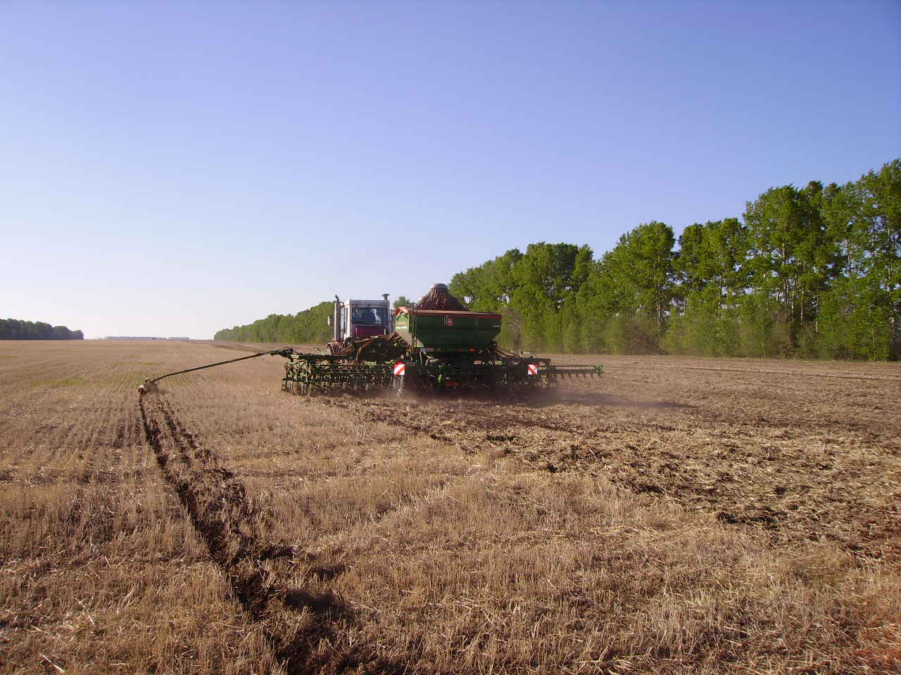
Рисунок2 – Сеялка прямого посева DМС-9000 в агрегате с трактором К 744Р1
на посеве ячменя

2 УСЛОВИЯ ИСПЫТАНИЙ И РЕЖИМЫ РАБОТЫ МАШИНЫ

Показатель |  | Значение показателей по:
 |  | НД | данным  испытаний
Дата |  | - | 16.05.2014.
Место испытаний |  | - | КХ "Енисей"
Состав агрегата | DMС-9000 + трактор кл. 5 |  | DMС-9000 + К 744Р1
Вид работы |  | Посев по стерневому необработанному и обработанному фонам с внесением удобрений | Посев по необработанному стерневому фону без внесения удобрений
Культура |  | Зерновые, зернобобовые, травы | Яровой ячмень
Сорт |  | - | Сигнал
Чистота семян, % |  | 98**, не менее | 98,80
Посевная годность, % |  | Нет данных | 92,00
Влажность, % |  | 16**, не более | 13,70
Масса 1000 семян, г |  | Нет данных | 42,11
Предпосевная обработка семян |  | - | Даймон супер, алпа 600
Насыпная плотность семян, кг/м³ |  | 800*, не менее | 600
Тип почвы и название по механическому составу |  | Все типы почв, кроме каменистых* | Чернозём обыкновенный, суглинистый
Рельеф (уклон), º |  | До 8* | До 2
Микрорельеф, см |  | 6,0*, не более | 1,7
Влажность почвы, %, по слоям, см:
от 0 до 5 включ. |  | 20*, не более | 16,7
св. 5 » 10 » |  | 20*, не более | 20,0
» 10 » 15 » |  | 20*, не более | 20,6
Твердость почвы, МПа, по слоям, см :
от 0 до 5 включ. |  | 2,0*, не более | 0,6
св. 5 » 10 » |  | 2,0*, не более | 0,9
» 10 » 15 » |  | 2,5*, не более | 1,2
Глубина взрыхленного слоя, средняя, см |  | 7,0*, не менее | Предварительная обработка не проводилась
Крошение взрыхлённого слоя, % массовая доля комков, размером, мм: |  |  | Предварительная обработка не проводилась
От 0 до 50 вкл. |  | 50*, не менее | -
От 50 до 100 |  | Нет данных | -
Режим работы:
- рабочая скорость, км/ч |  | До 15 | До 12
- рабочая ширина захвата, м |  | 9,0, не более | 8,68
* - Данные СТО АИСТ 1.12-2006
** Данные ГОСТ Р 52325-2005

3 РЕЗУЛЬТАТЫ ИСПЫТАНИЙ

3.1 Показатели назначения

Показатель | Значение показателя по:
Показатель | НД | данным испытаний
1 | 2 | 3
Техническая характеристика
Агрегатируется (марки тракторов) | Трактор класса 5 | К-744Р1
Привод | От колеса пневмобункера
Ширина захвата конструкционная, м | 9,0, не более | 8,68
Скорость движения, км/ч:
- рабочая | До 15 | До 12
- транспортная | 25, не более | До 25
Габаритные размеры, мм:
изделия в рабочем положении:
- длина | 8800, не более | 8200
- ширина (без маркёров) | 9200, не более | 13800 (по маркёру)
- высота | 3800, не более | 3600
агрегата в транспортном положении:
- длина | Нет данных | 15550
- ширина | То же | 4390 (без прутка загортача)
- высота | " | 3690 (по трактору)
Дорожный просвет (по сошникам), мм | 300, не менее | 350
Общая масса в рабочей комплектации, кг | 8500, не более | 8450
Минимальный радиус поворота агрегата, мм:
- по крайней наружной точке (наружный) | Нет данных | 8100
- по следу наружного колеса (внутренний) | То же | 5500
Необходимая ширина поворотной полосы, м | " | 15
Ширина колеи ходовых колес бункера, мм | " | 2300
Пределы регулирования рабочих органов по глубине, мм | От 2 до 8 | От 2 до 10
Элементы автоматики:
-контролируемые процессы | Уровень семян и удобрений. Работа дозаторов. Число оборотов вентилятора. Давление воздуха в пневмосистеме
-число датчиков автоматического контроля и сигнализации | Нет данных | 6
Трудоемкость досборки, чел-ч | То же | Представлена в собранном виде
Трудоемкость составления агрегата, чел-ч | " | 0,25
Трудоемкость перевода из рабочего положения в транспортное и обратно, чел-ч | " | 0,1

Окончание подраздела 3.1
1 | 2 | 3
Тип высевающего аппарата | Сменный (для различных культур) катушечно-желобчатый дозирующий вал, с расположением желобков по винтовой линии
Тип вентилятора | Нет данных | Центробежный
Привод вентилятора | Гидромотором от гидросистемы трактора
Частота вращения вентилятора, об/мин. | Нет данных | От 3200 до 4000
Тип сошника | Долотообразный на параллелограммной подвеске
Способ изменения нормы высева | Бесступенчатым редуктором
Способ внесения семян и удобрений | Пневматический
Количество рядов сошников, шт. | Нет данных | 4
Вместимость бункера, л | 5600 | 5600
в том числе:
- для семян | 4200 | 4200
- для удобрений | 1400 | 1400
Функциональные показатели
Производительность за 1 ч, га:
- основного времени | До 15 | 10,26
- сменного времени | Нет данных | 7,37
Удельный расход топлива за время сменной работы, кг/га | То же | 3,95
Эксплуатационно-технологические коэффициенты:
- надежности технологического  процесса | " | 1,000
- использования сменного времени | 0,75* | 0,719
Показатели качества выполнения технологического процесса:
Норма высева семян пшеницы, кг/га:
- заданная | От 2 до 400 | 140
- фактическая | - | 130
Глубина заделки семян при оптимальном заглублении сошников:
- средняя глубина, мм | От 20 до 80 | 63,4
- стандартное отклонение, мм | 9,2* | 4,7
- коэффициент вариации, % | 15,9* | 7,4
Количественная доля семян, заделанных в слое, предусмотренном ТУ, % | 80*, не менее | 89
Число всходов, шт./м² | Нет данных | 310
* - Данные СТО АИСТ 1.12-2006

3.2 Перечень несоответствий машины требованиям НД

Показатель и номер пункта НД | Значение показателя по:
Показатель и номер пункта НД | НД | данным испытаний
ГОСТ Р 53489-2009:
п.4.5.2 Наличие мест строповки и установки домкратов | Машины должны иметь места или устройства для строповки и зачаливания, которые обозначают указывающим направление стропа отрезком цепи по ГОСТ 14192 стойкой краской или другими материалами, отличающимися по цвету от машины. Места установки домкратов должны быть обозначены по ГОСТ Р 52746 | На сеялке нет обозначений мест строповки и установки домкратов
п.4.6.3 Знак ограничения максимальной скорости | На полуприцепные машинах сзади слева должен быть нанесен знак ограничения максимальной скорости …. | На сеялке нет знака ограничения максимальной скорости
п.4.6.4 Знак ограничения максимальной грузоподъёмности | На полуприцепных машинах должна быть указана предельная грузоподъемность | На бункере сеялки не указана предельная грузоподъёмность
п.4.9.6 Приспособления для очистки | Машины, рабочие органы которых подвержены забиванию или налипанию на них, должны иметь устройства и (или) приспособления для безопасной очистки | Сеялка не имеет приспособлений для очистки рабочих органов
п.5.1.4 Предупреждающая надпись | На …сеялках для внесения семян, обработанных ядохимикатами, непосредственно на элементах конструкции или на табличках должны быть нанесены предупредительные надписи о необходимости применения обслуживающим персоналом средств индивидуальной защиты | Предупреждающей надписи о необходимости применения обслуживающим персоналом средств индивидуальной защиты нет

4 ЗАКЛЮЧЕНИЕ ПО РЕЗУЛЬТАТАМ ИСПЫТАНИЙ

Сеялка DMС-9000 поступила в КХ "Енисей", Новичихинского района в собранном виде, своим ходом, в агрегате с трактором К-744Р1, из города Барнаула, без повреждений. Качество изготовления узлов и механизмов удовлетворительное. Запуск в работу проводился специалистами сервисной службы.
Первичную техническую экспертизу специалисты МИС провели с использованием оборудования и нормативной документации, имеющейся на МИС и в хозяйстве, по согласованию с которым, машина была принята на испытания.
С машиной представлена следующая документация:
- руководство по эксплуатации сеялки;
- паспорт
Руководство по эксплуатации составлено в ключе, характерном для импортных машин. Основное внимание уделено техническим настройкам, вопросам безопасности, правилам и безопасным приемам при техническом обслуживании. Освещает все вопросы для правильной эксплуатации машины, но порядок изложения и содержание в целом не соответствует ГОСТ 27388-87.
Лакокрасочные покрытия соответствуют ГОСТ 6572-91 по толщине и адгезии. Болтовые соединения сеялки имеют антикоррозийное покрытие
При первичной технической экспертизе и обкатке недостатков не выявлено
По показателям качества выполнения технологического процесса сеялка прямого посева DMC-9000 соответствует требованиям НД.
За период испытаний выявлено шесть несоответствий по пяти пунктам ГОСТ Р 53489-2009.
Выявленные несоответствия, машины требованиям ССБТ, а документации требованиям ГОСТ 27388-87, могут быть устранены в процессе производства машины.
Результатами заключительной технической экспертизы установлено - сеялка пригодна к дальнейшей эксплуатации
Завод-изготовитель перечень изменений не представил. В ходе испытаний в конструкцию машины изменения не вносились.
.

5 ВЫВОДЫ

Сеялка прямого посева DMC-9000 соответствует требованиям НД по показателям назначения и имеет отклонения по безопасности, соответствует современным требованиям сельскохозяйственного производства.

Директор Р.А,Дергачёв

Главный инженер А.И.Ефанов

Приложение А
Оценка эффективности изменений, внесенных в конструкцию машины

Сеялка прямого посева DMC-9000 испытывалась на МИС впервые. Во время испытаний изменения в конструкцию не вносились.

